1. ActiveMQ入门知识

1.基本概念



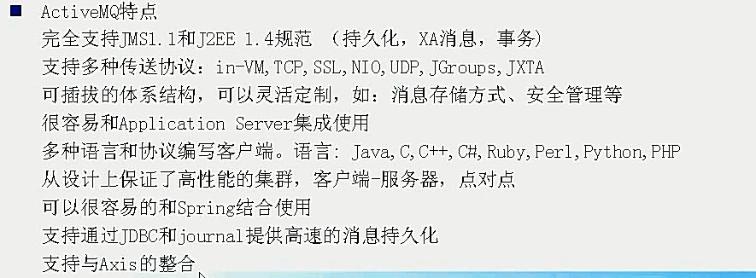

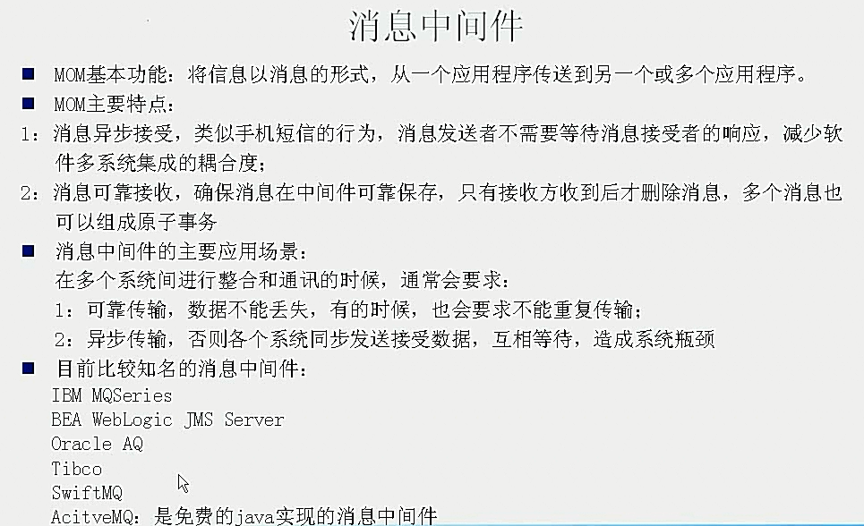

1. ActiveMQ安装
   1. 下载 ActiveMQ 5.9.0 http://activemq.apache.org/activemq-590-release.html

Linux 环境执行

wget <http://archive.apache.org/dist/activemq/apache-activemq/5.9.0/apache-activemq-5.9.0-bin.tar.gz>

移动到安装目录，并解压tar zvxf apache-activemq-5.9.0-bin.tar.gz

* 1. 启动

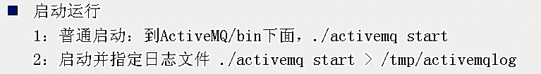

1. 基本的Queue消息发送
   1. maven依赖

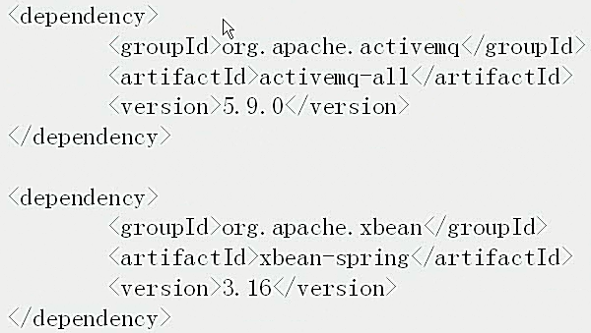

* 1. 消息生产和发送

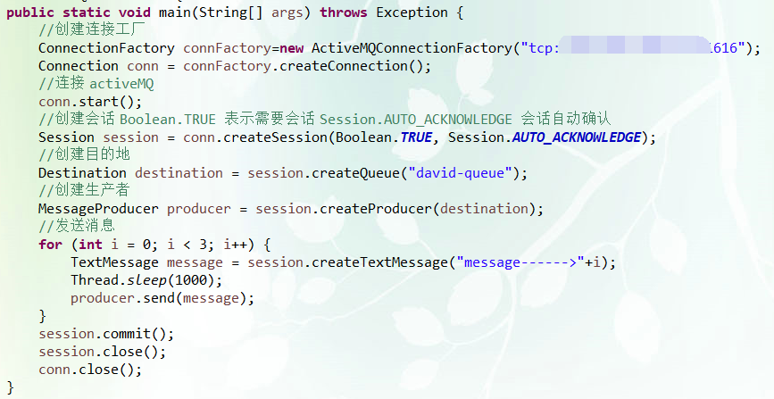

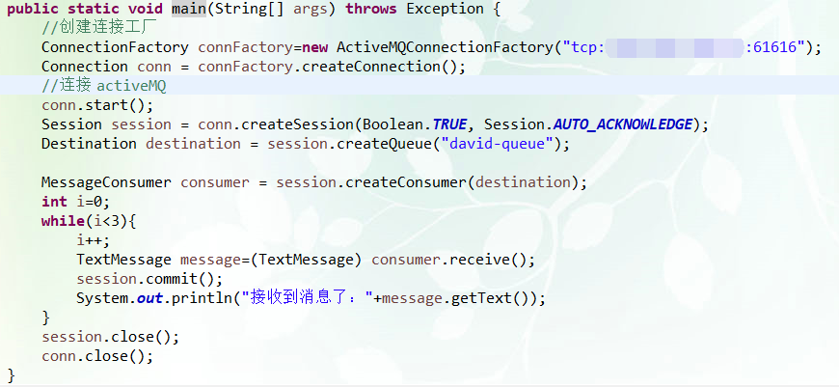

1. JMS基本概念和模型
2. JMS基本概念

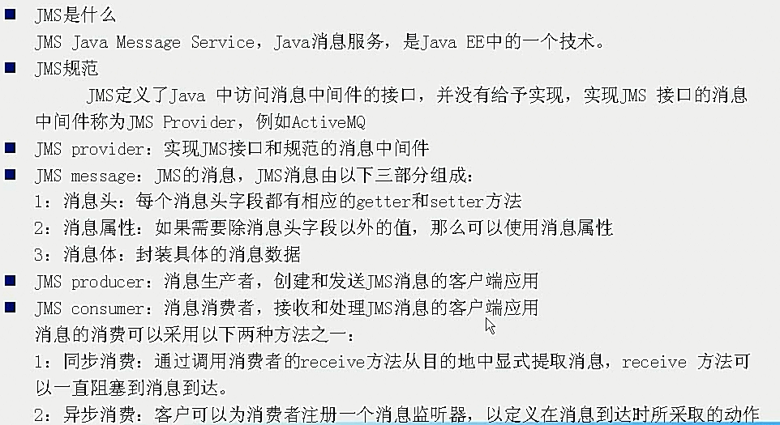

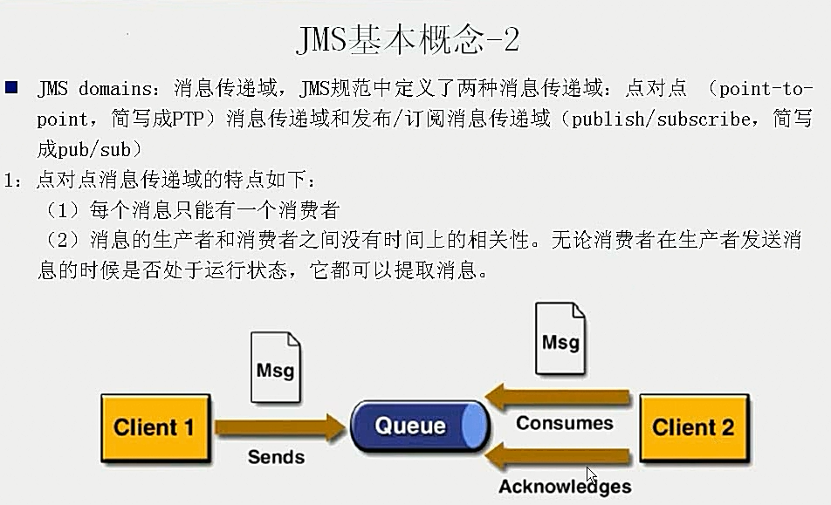

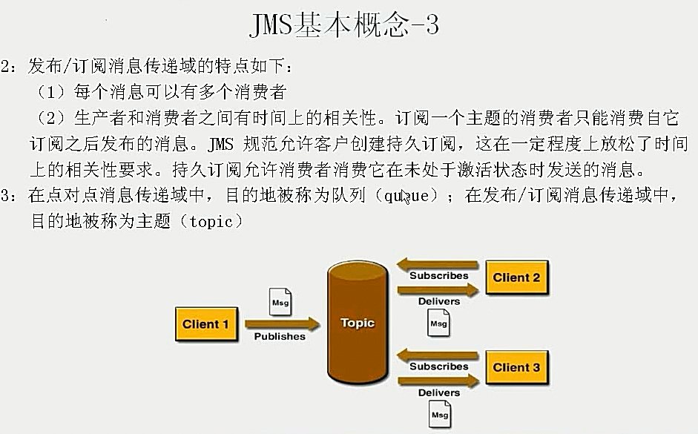

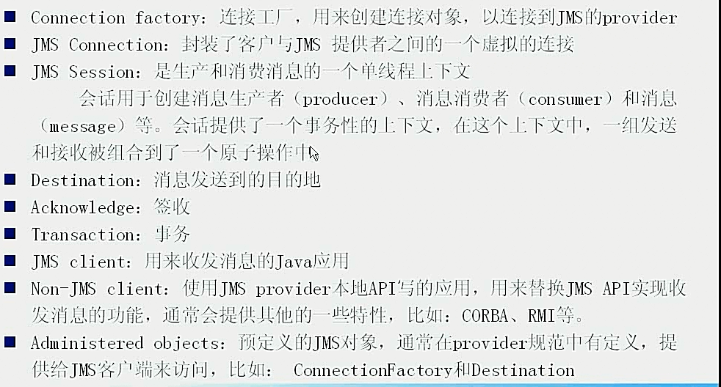

1. JMS消息结构

2.1 消息头

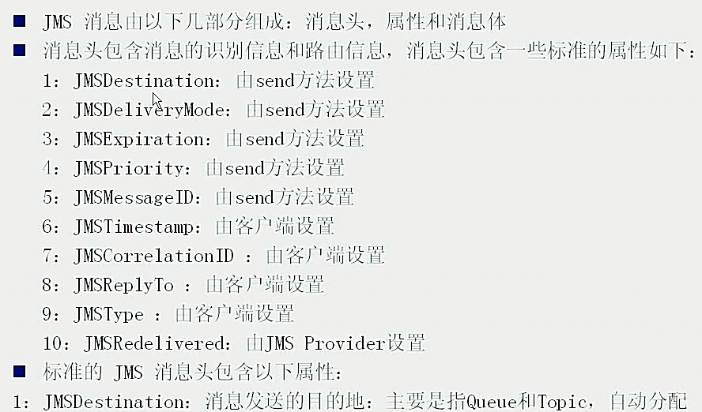

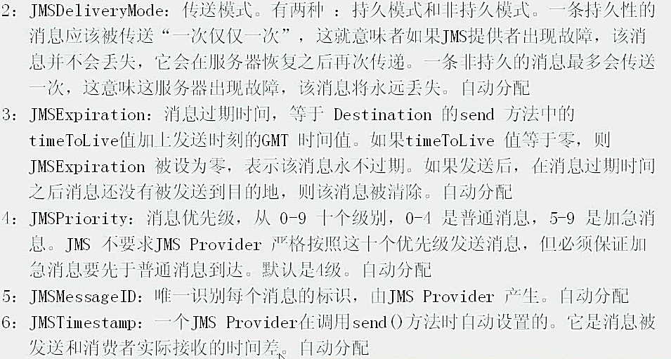

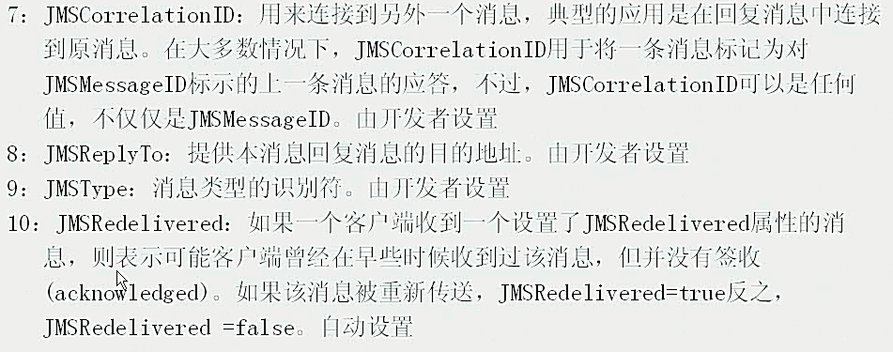

2.2 消息体

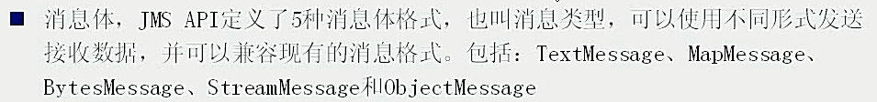

2.2 消息属性

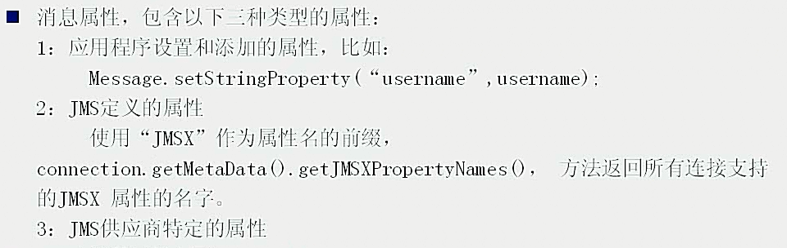

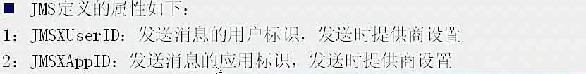

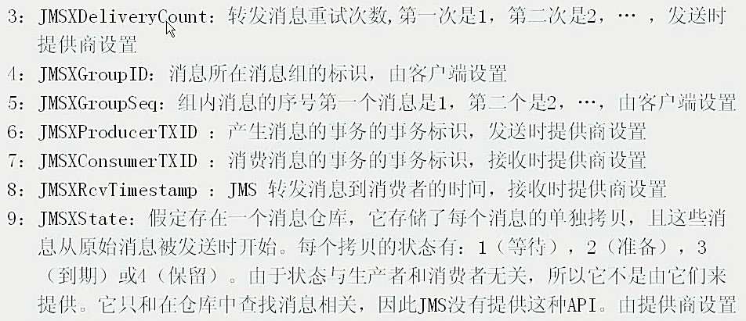

1. JMS的可靠机制

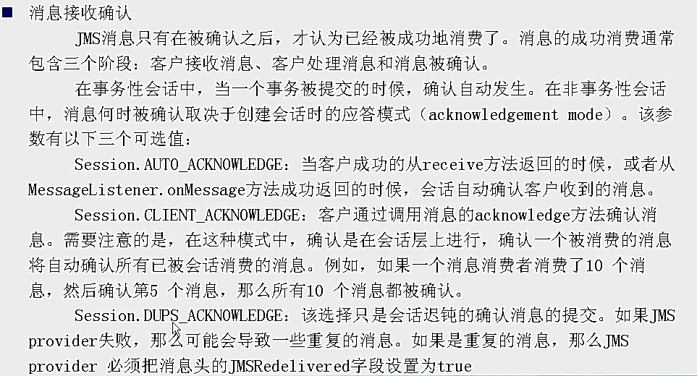

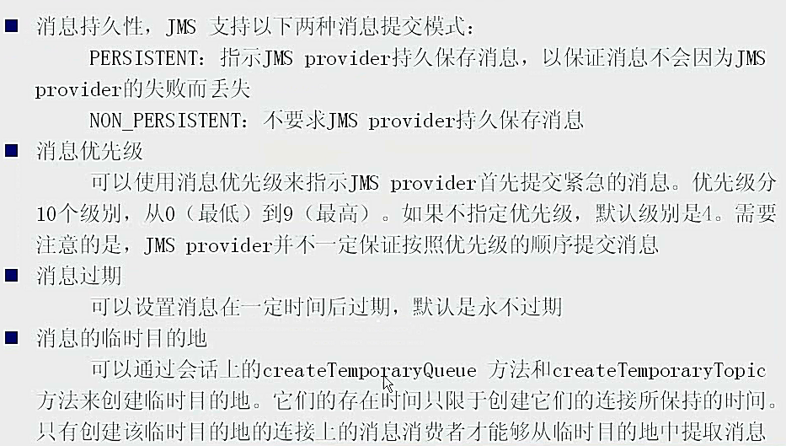

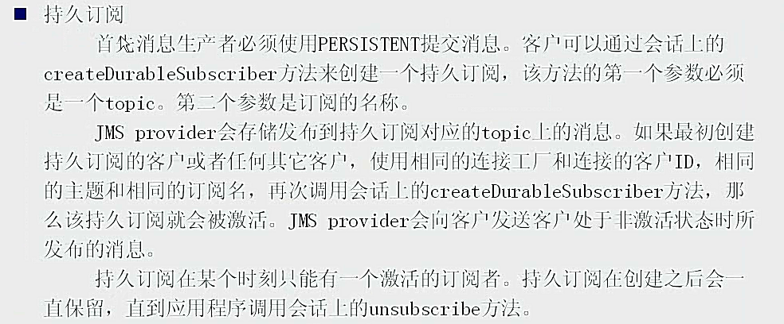

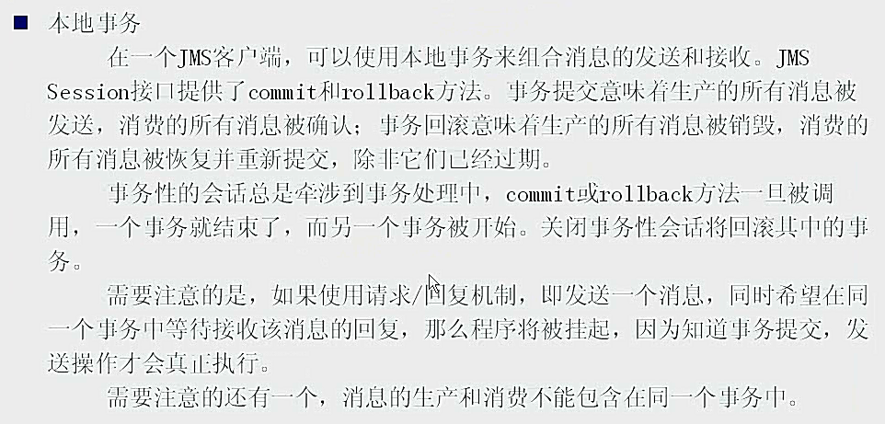

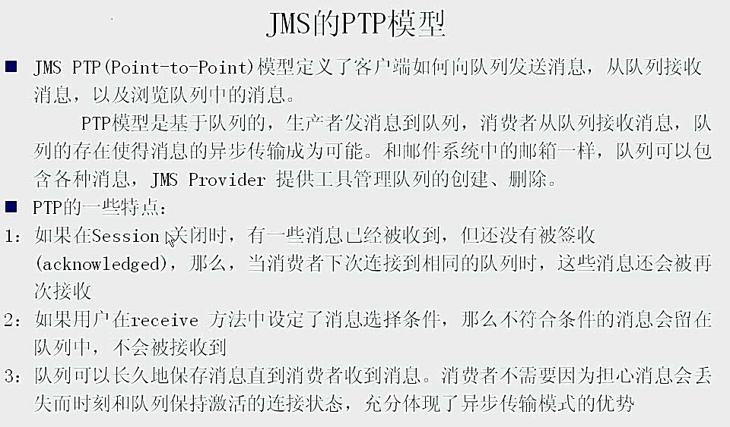

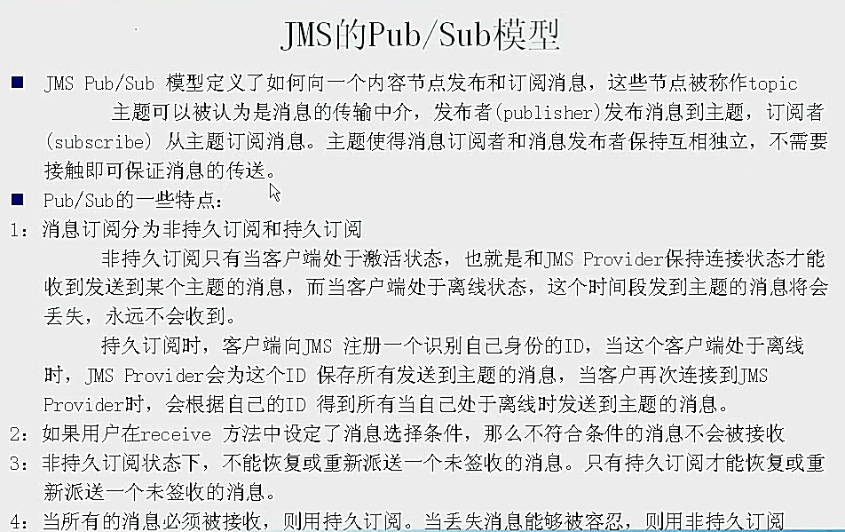

1. JMS的API结构和开发步骤
2. JMS的api结构

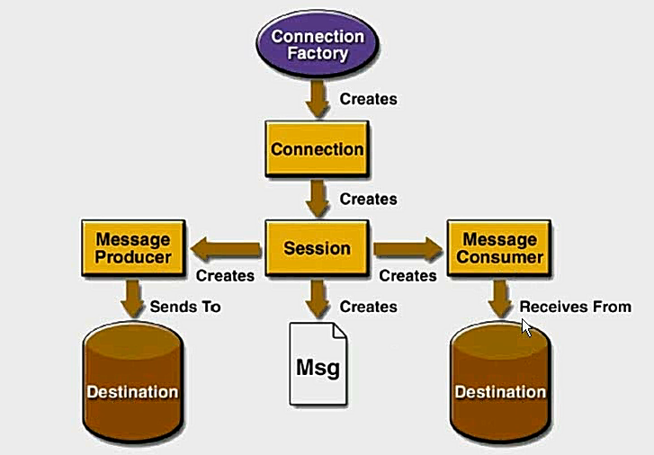

1. JMS开发步骤
   1. 一个JMS应用的基本开发步骤

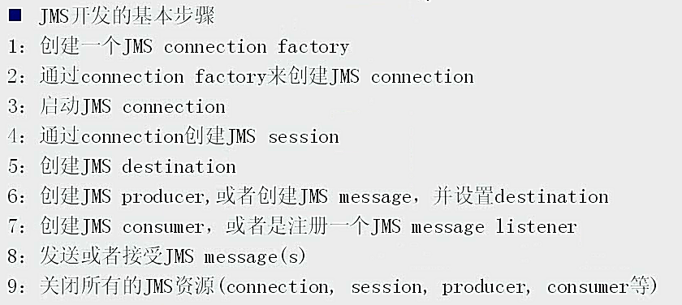

* 1. 非持久的Topic消息示例

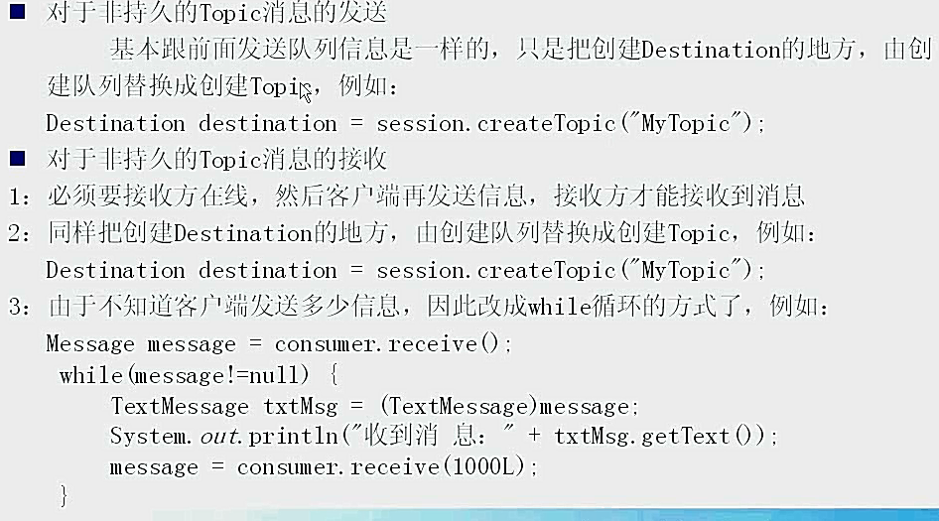

* 1. 持久的Topic消息示例

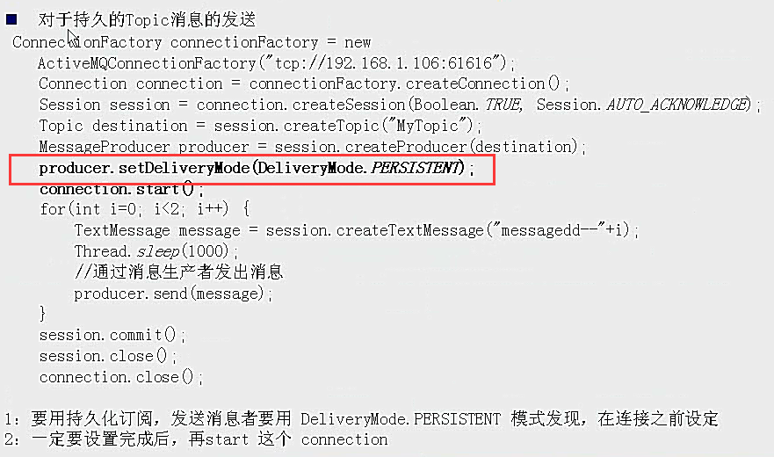

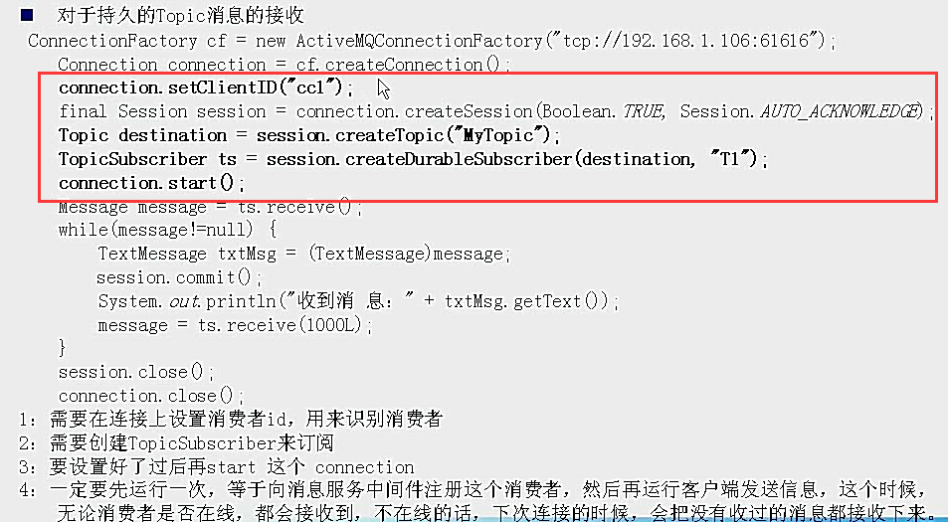

* 1. 持久化和持久化消息对比

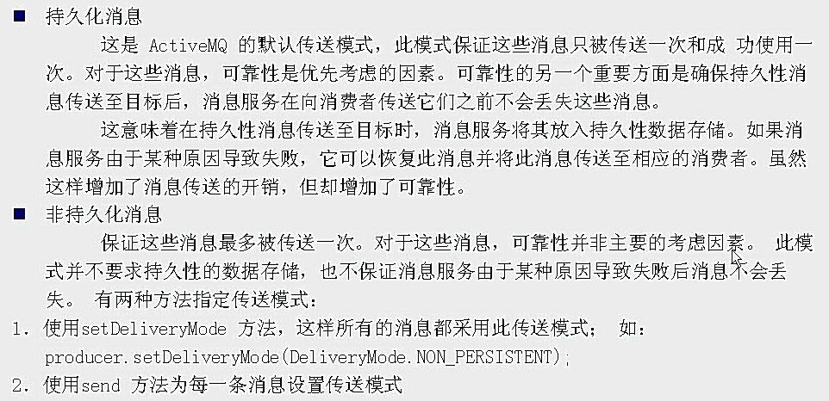

1. Broker的启动方式
2. 用activeMQ构建应用

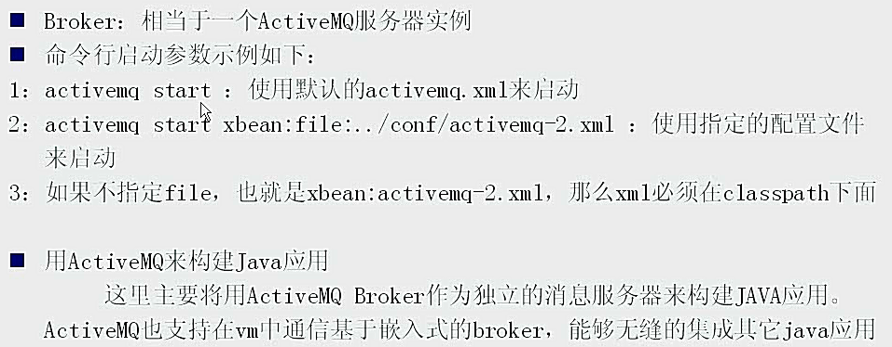

1. java启动broker的方式

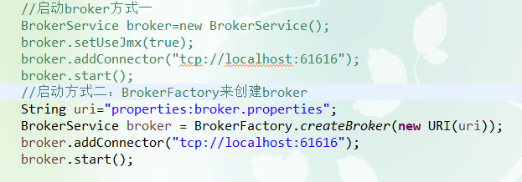

1. 利用spring启动内嵌的broker的方式一：

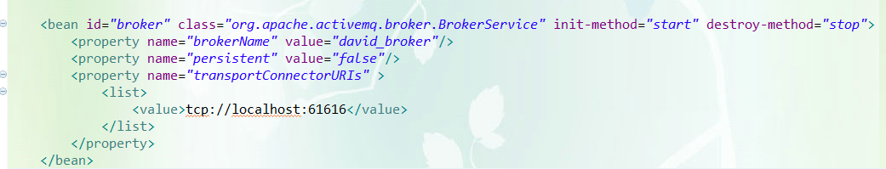

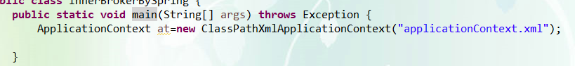

1. 利用spring启动内嵌broker的方式二：

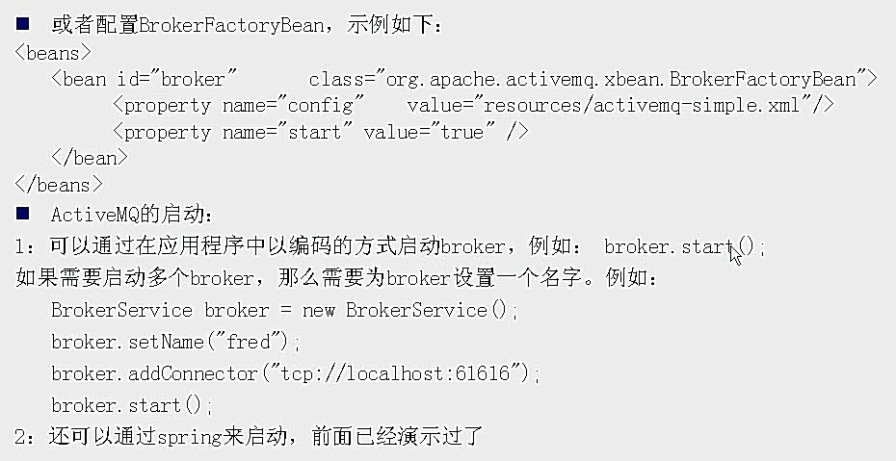

1. activeMQ结合spring的开发
2. 依赖jar包，除了常规spring的依赖包，还需添加如下spring对jms支持的jar包

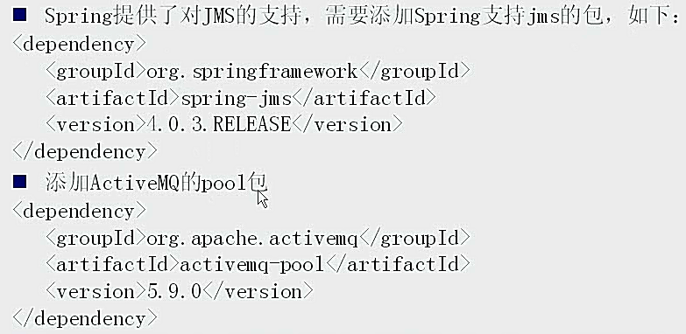

1. 配置jmsTemplate以及其它的配置

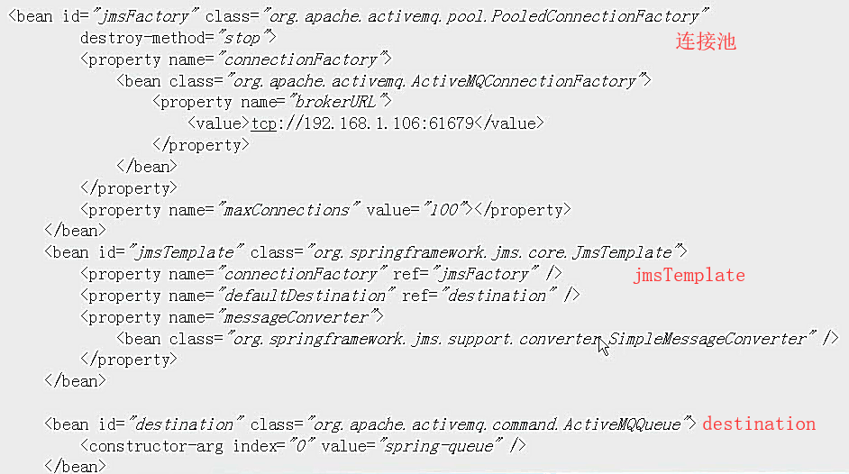

1. 发送和接收消息

